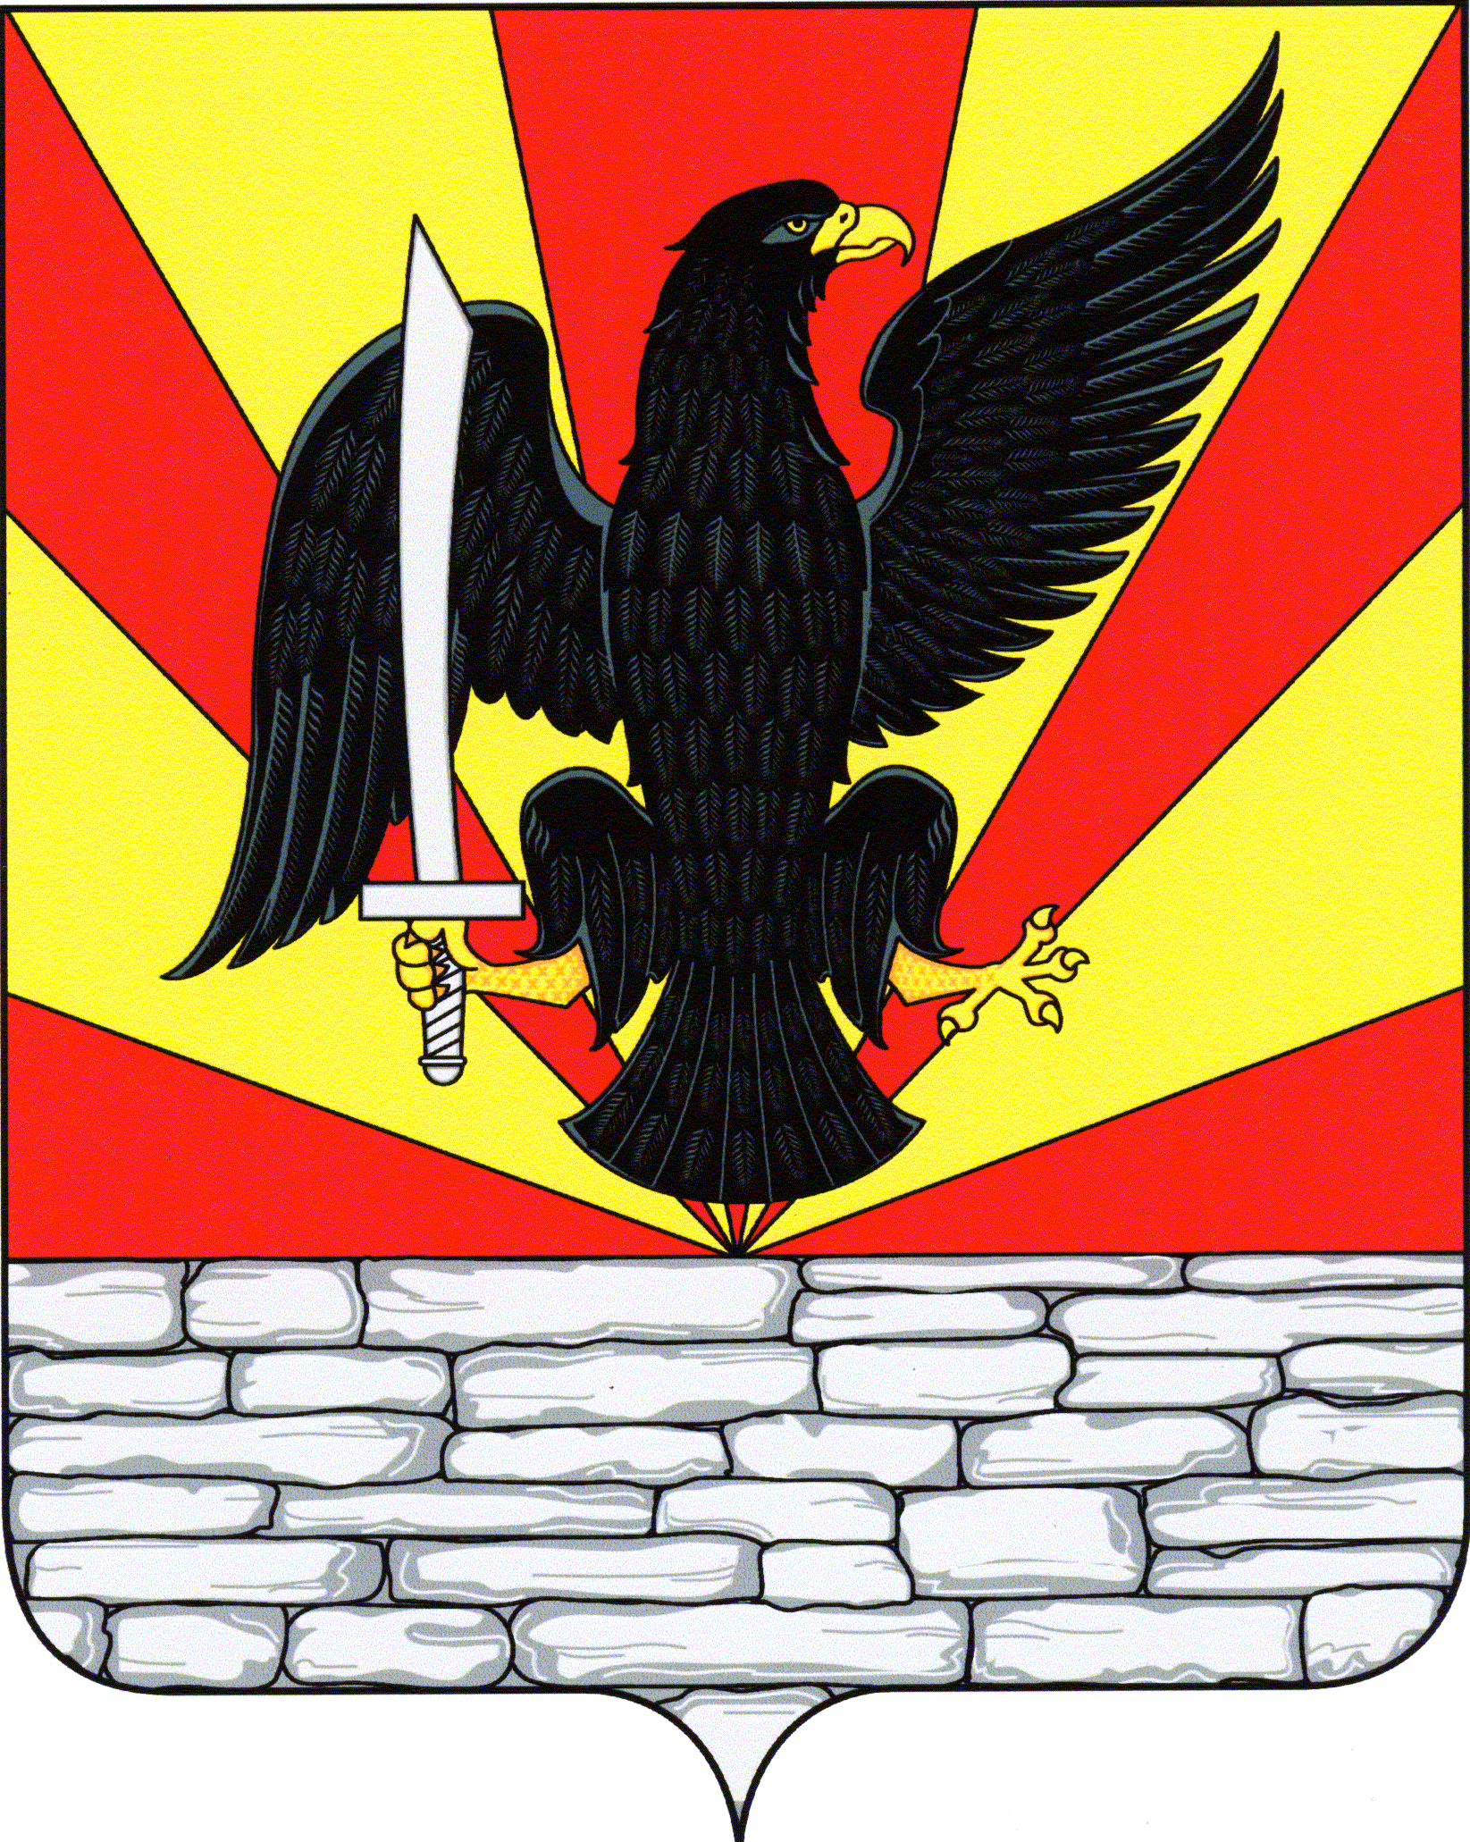
РОССИЙСКАЯ ФЕДЕРАЦИЯ
ОРЛОВСКАЯ ОБЛАСТЬ
АДМИНИСТРАЦИЯ КРАСНОЗОРЕНСКОГО РАЙОНА

ПОСТАНОВЛЕНИЕ

от « 12 » декабря 2022г. № 404
пос. Красная Заря

О внесении изменений в постановление
администрации Краснозоренского района
№ 127 от 12 июля 2016 года «Об утверждении
положения о порядке взимания и использования
родительской платы за присмотр и уход за
ребенком в муниципальных бюджетных
образовательных организациях Краснозоренского
района, реализующих образовательную программу
дошкольного образования»

В целях обеспечения доступности дошкольного образования на территории муниципального образования Краснозоренского района и социальной поддержки семей в соответствии с Указом Губернатора Орловской области от 3 октября 2022 г. № 537 » О дополнительных мерах социальной поддержки граждан Российской Федерации, призванных на военную службу по мобилизации в Вооруженные Силы Российской Федерации, направленных к месту прохождения военной службы федеральным казенным учреждением «Военный комиссариат Орловской области», и членов их семей, администрация Краснозоренского района, на основании постановления администрации Краснозоренского района № 401 от 07 декабря 2022 года «Об установлении дополнительных мер социальной поддержки отдельных категорий граждан», администрация Краснозоренского района

ПОСТАНОВЛЯЕТ:
1. Внести изменения и дополнения в приложение № 1 к постановлению администрации Краснозоренского района № 127 от 12 июля 2016 года «Об утверждении положения о порядке взимания и использования родительской платы за присмотр и уход за ребенком в муниципальных бюджетных образовательных организациях Краснозоренского района, реализующих образовательную программу дошкольного образования» и изложить в следующей редакции:
Приложение №1 к Положению
«О порядке взимания и
использования родительской платы
за присмотр и уход за детьми в
муниципальных бюджетных
образовательных организациях,
реализующих образовательную
программу дошкольного образования».

Перечень отдельных категорий граждан и представляемых документов, подтверждающих основание для получения льгот по родительской плате в муниципальных бюджетных дошкольных образовательных учреждениях Краснозоренского района

Категории  граждан  (детей) | Порядок  установления  родительской  платы | Наименование правоустанав-  ливающего  документа | Перечень и периодичность предоставления  документов
Дети с  туберкулезной  интоксикацией | Бесплатное  посещение | Закон РФ от 29.12.2012г. 273-ФЗ «Об образовании в Российской Федерации». ст. 65 | Протокол районной психолого-педагогической комиссии, либо справка установленного образца, подтверждающего факт установления инвалидности, выданный федеральным государственным учреждением медико-социальной экспертизы. Заключение комиссии противотуберкулезного диспансера по месту жительства ребенка. При приеме, далее-ежегодно.
Дети-инвалиды | Бесплатное  посещение | Закон РФ от 29.12.2012г. 273-ФЗ «Об образовании в Российской Федерации». ст.65 | Справка установленного образца подтверждающего факт установления инвалидности, выданная госучреждением медико-социальной экспертизы. При приеме, далее-ежегодно
Дети-сироты, дети, оставшиеся без попечения  родителей | Бесплатное  посещение | Закон РФ от 29.12.2012г. 273-ФЗ «Об образовании в Российской Федерации». ст. 65. | Постановление об установлении опеки (в случае смерти родителей, при наличии свидетельства о смерти родителей).  Решение суда о лишении родительских прав или свидетельство о смерти родителей.  При приеме, далее-ежегодно
Дети граждан, призванных на военную службу по мобилизации, несовершеннолетним полнородным и неполнородным братьям и сестрам, а также детям супругов сотрудников органов внутренних дел Российской Федерации (Росгвардии), зарегистрированным в Краснозоренском районе, участвующих в специальной военной операции. | Бесплатное  посещение | Указ Губернатора Орловской области от 3 октября 2022 г. № 537 » О дополнительных мерах социальной поддержки граждан Российской Федерации, призванных на военную службу по мобилизации в Вооруженные Силы Российской Федерации, направленных к месту прохождения военной службы федеральным казенным учреждением «Военный комиссариат Орловской области», Постановление администрации Краснозоренского района № 401 от 07 декабря 2022 года «Об установлении дополнительных мер социальной поддержки отдельных категорий граждан» | Копия справки Военного комиссариата Орловской области.  Копия документа подтверждающего участие родителя, (законного представителя) в СВО.  При приеме, далее-ежегодно

2. Направить настоящее постановление для опубликования и размещения на официальном сайте администрации Краснозоренского района.
3. Настоящее постановление распространяется на правоотношения, возникшие с 21 сентября 2022 года.
4. Контроль за исполнением настоящего постановления возложить на заместителя главы администрации по экономическим и социальным вопросам Сударикову З.А.

И. о. главы района 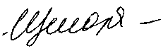 Т.В. Щиголева

